PG Zuidwesthoek te Sluis e.o.
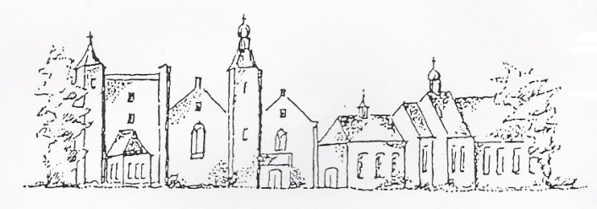
Zondag 23 september 2019
Sluis

Voorganger: ds. Arie Poldervaart
Organist: mw Willy Kamphuis
Ouderling: dhr Rob Goosen
Lector: mw Suzanne Smit

De collecten tijdens de dienst zijn bestemd voor
Kerkrentsmeesters en Diaconie.
De uitgangscollecte is bestemd voor
Jeugdwerk JOP

De bloemen uit de dienst gaan met een groet
van de gemeente naar mw Quaak- Scheele,
dhr J.J. Visser, dhr en mw Verplanke- Zegers,
dhr en mw de Feijter- Risseeuw

Na de dienst is er koffie en thee

INTREDE

Woord van welkom

- Aan de Paaskaars worden de tafelkaarsen
ontstoken.
o.: We ontsteken de tafelkaarsen.
Eén kaars voor Israël
en één kaars voor de gemeente.
Wij beiden
- onlosmakelijk met elkaar verbonden -
mogen ons gedragen weten
naar het licht van de nieuwe morgen.
a.: LIED 970: 1

Allen gaan staan

INTREDELIED 105:1-3

BEMOEDIGING EN GROET

Allen gaan zitten

KYRIEGEBED

GLORIALIED 209

GEBED

DE HEILIGE SCHRIFT
Genesis 18: 1-10a
De Heer verscheen opnieuw aan Abraham, bij de eiken van Mamre. Op het heetst van de dag zat Abraham in de ingang van zijn tent. Toen hij opkeek, zag hij even verderop plotseling drie mannen staan. Onmiddelijk snelde hij de tent uit, naar hen toe. Hij boog zich diep en zei: ‘Heer, wees toch zo goed uw dienaar niet voorbij te gaan. Ik zal wat water voor u laten halen zodat u uw voeten kunt wassen, maak het u hier onder de boom intussen gemakkelijk. Ik zal u ook iets te eten brengen, zodat u weer op krachten kunt komen voordat u verdergaat. Daarvoor bent u immers bij uw dienaar langsgekomen?’ Zij antwoordden: ‘Wij nemen uw uitnodiging graag aan.’ Abraham haastte zich vlug naar de tent, naar Sara. ‘Vlug’ zei hij, ‘drie schepel fijn meel! Maak deeg en bak brood.’ Daarna snelde hij naar de kudde, zocht een mooi kalf uit dat er mals uitzag, en gaf dat aan een knecht, die het onmiddellijk klaarmaakte. Hij haalde boter en melk, nam het gebraden kalf en zette alles aan zijn gasten voor. Terwij zij aten, bleef hij bij hen staan onder de boom.
‘Waar is Sara, uw vrouw?’vroegen zij hem. ‘Daar, in de tent’antwoordde hij. Toen zei een van hen: ‘Ik kom over precies een jaar bij u terug en dan zal uw vrouw Sara een zoon hebben.’

LIED 152: 1-4

Hebreeën 13: 1-8 (NBV 51)
Laat de broederliefde blijven.
Vergeet de herbergzaamheid niet, want daardoor hebben sommigen, zonder het te weten, engelen geherbergd. Denkt aan de gevangenen, alsof gij met hen gevangen waart; aan hen, die mishandeld worden, als (mensen), die ook zelf een lichaam hebt.
Het huwelijk zij in ere bij allen en het bed onbezoedeld, want hoereerders en echtbrekers zal God oordelen.

Laat uw wijze van doen onbaatzuchtig zijn, weest tevreden met wat gij hebt. Want Hij heeft gezegd: Ik zal u geenszins begeven. Ik zal u geenszins verlaten. Daarom kunnen wij met vertrouwen zeggen:

De Here is mij een helper, ik zal niet vrezen;

wat zou een mens mij doen?

Houdt uw voorgangers in gedachtenis, die het woord Gods tot u hebben gesproken; let op het einde van hun wandel en volgt hun geloof na.

Jezus Christus is gisteren en heden dezelfde en tot in eeuwigheid.

l: Tot zover de Schriftlezing.

Gelukkig zijn zij

die het woord van God horen

het in hun hart bewaren

en eruit leven.

a. Amen

LIED 152: 8-10

PREEK

ORGELSPEL

LIED 943

collecteaankondiging

INZAMELING VAN DE GAVEN

Voorbede, stil gebed, Onze Vader

SLOTLIED 968:1,4,5

ZENDING EN ZEGEN

LIED 425

AGENDA:

26 september dienst in Rozenoord,

voorganger ds. I.J. Nietveld

30 september, 10.00 uur dienst te Sluis,

voorganger ds. De Beun

Zie ook: www.pknzuidwesthoek.nl

